**Projeto de Lei Nº 141/2022**

**SÚMULA** *“ Denomina Praça do Nordestino Deputado José Masci de Abreu, à atual Praça do Nordestino localizada na Avenida Feres Nacif Chaluppe nº102, no loteamento COHAB Setor D, e dá outras providencias”.*

A Câmara Municipal de Itapevi, no uso de suas atribuições legais, aprova:

**Art. 1º** Fica denominada como Praça do Nordestino Deputado José Masci de Abreu, à atual Praça do Nordestino localizada na Avenida Feres Nacif Chaluppe nº 102, no loteamento COHAB Setor D, com características e dimensões conforme memorial descritivo e certidão negativa apensos à esta Lei.

**Parágrafo único.** A placa denominativa, quando implantada pelo Poder Executivo, conterá os dizeres: “Praça do Nordestino Deputado José Masci de Abreu”

**Art. 2º** As despesas decorrentes da execução desta Lei correrão por conta das dotações orçamentárias próprias, suplementadas se necessário.

**Art. 3º** Esta Lei entrará em vigor na data de sua publicação.

**Sala das Sessões, Bemvindo Moreira Nery 01 de setembro de 2022.**

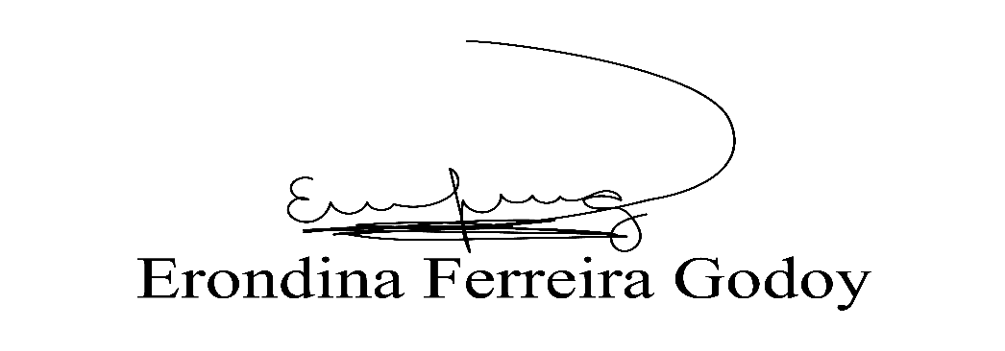

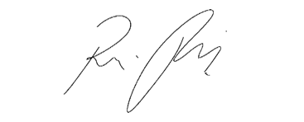

**Vereadora Tininha – PSD Vereador Rafael Alan de Moraes Romeiro**

**Primeira Secretária Presidente - PODEMOS**

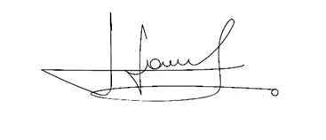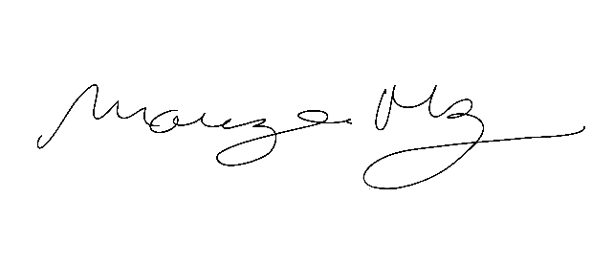

**CÍCERO APARECIDO DE SOUZA MARIZA MARTINS BORGES**

**Vereador - PODEMOS 3ª Secretária – PODEMOS**

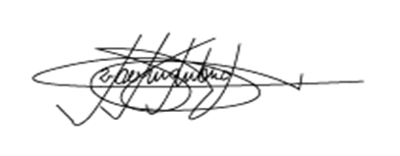

**MARCELO APARECIDO ANTONIO**

**VEREADOR - PODEMOS**

|  |  |
| --- | --- |
|  |  |

**JUSTIFICATIVA**

José Masci de Abreu nasceu em São Paulo no dia 8 de dezembro de 1944, filho de José Guimarães de Abreu e de Joana Masci de Abreu. Seu irmão, Dorival de Abreu, foi deputado federal de 1967 a 1969.

Filiado desde 1966 ao Movimento Democrático Brasileiro (MDB), partido de oposição ao regime militar instaurado no país em abril de 1964, ingressou na Faculdade de Direito de Taubaté (SP) em 1976, mas não completou o curso. Com o fim do bipartidarismo em novembro de 1979, e a consequente reformulação partidária, filiou-se ao Partido Trabalhista Brasileiro (PTB). Em 1982 tornou-se diretor-presidente da FNC Lane Componentes Industriários e dois anos depois foi eleito diretor do Sindicato de Indústrias e Máquinas de São Paulo, permanecendo no cargo até 1986. Em 1990 deixou o PTB, filiando-se ao Partido Trabalhista Renovador (PTR). Profissionalmente, assumiu a presidência do Sistema Atual de Radiodifusão Ltda., em Itapevi (SP) com o objetivo de trazer ritmos nordestinos para São Paulo em meio a predominância das músicas estrangeiras sobre as grades das rádios nacionais e, em 1991, fundou, juntamente com sua esposa Cristina de Abreu, o Centro de Tradições Nordestinas (CTN), principal referência em cultura, entretenimento e gastronomia nordestina na cidade de São Paulo, o qual foi concebido como um recanto de encontro da comunidade nordestina de São Paulo a fim de manter o trabalho de preservação e valorização da cultura nordestina.

Em 1993, o Nordeste foi marcado por prolongadas estiagens. Foi então que José e Cristina de Abreu, por meio do CTN e a Rádio Atual, lançaram a campanha “SOS Nordeste”, onde Foram arrecadadas mais de 700 toneladas de alimentos e mantimentos, que foram enviados e distribuídos em cidades e povoados nordestinos. Neste mesmo ano, saiu do PTR, filiou-se ao Partido da Social Democracia Brasileira (PSDB), e nessa legenda elegeu-se deputado federal por São Paulo no pleito de outubro de 1994. Abandonando as atividades empresariais que exercia, assumiu o mandato na Câmara no início do ano seguinte. Titular da Comissão de Ciência, Tecnologia, Comunicação e Informática, nas votações das emendas constitucionais propostas pelo governo Fernando Henrique Cardoso, em 1995, votou a favor da quebra do monopólio estatal nos setores de telecomunicações, exploração de petróleo, distribuição de gás canalizado e navegação de cabotagem; da mudança no conceito de empresa nacional; e da prorrogação do Fundo Social de Emergência (FSE), rebatizado de Fundo de Estabilização Fiscal (FEF), que permitia ao governo gastar até 20% da arrecadação vinculada às áreas de saúde e de educação.

Em fevereiro de 1996 apoiou a supressão do artigo 15 do substitutivo de Nilson Gibson, da bancada pernambucana do Partido da Mobilização Nacional (PMN), sugerindo mudanças no sistema de aposentadoria dos parlamentares tão logo se completasse a reforma da Previdência. Em junho, votou a favor da criação da Contribuição Provisória sobre Movimentação Financeira (CPMF), que substituiu o Imposto Provisório sobre Movimentação Financeira (IPMF), fonte suplementar de recursos destinados à saúde.

No pleito de outubro de 1996 candidatou-se à prefeitura de Osasco na legenda do PSDB, mas foi malsucedido. Desobedecendo à orientação do PSDB, apoiou no segundo turno a candidatura de Celso Pitta à prefeitura de São Paulo. Em janeiro/fevereiro de 1997 votou a favor da emenda constitucional que previa a reeleição de presidente da República, governadores e prefeitos, e em novembro, da quebra da estabilidade do servidor público, item da reforma administrativa. Ainda em 1997 recebeu do governo federal a concessão para operar um sistema de comunicação radiofônico conhecido como truking, mas depois de alguns meses vendeu suas operadoras a uma empresa norte-americana.

No pleito de outubro de 1998 reelegeu-se deputado federal na legenda do PSDB. Em janeiro de 1999 deu voto favorável à lei de cobrança previdenciária de servidores inativos e em fevereiro iniciou o novo mandato. Nesse mesmo ano filiou-se ao Partido Trabalhista Nacional (PTN), fundado em 1995 por seu irmão, Dorival de Abreu. Em 2000 candidatou-se à prefeitura de São Paulo como sucessor de Celso Pitta, mas obteve pouco mais de 21 mil votos e não chegou ao segundo turno das eleições, disputado por Paulo Maluf, do Partido Progressista (PP) e Marta Suplicy, do Partido dos Trabalhadores (PT), eleita prefeita da capital paulista.

Em 2002, candidatou-se novamente à Câmara dos Deputados, mas não se reelegeu. Apesar de ter sido o segundo candidato a deputado federal mais votado do PTN no estado de São Paulo, com quase 28 mil votos nominais, o partido elegeu apenas um representante na Câmara, a deputada Maria Almeida Dantas, eleita com pouco mais de 66 mil votos. Deixou a Câmara ao final do mandato, em janeiro de 2003.

Após o falecimento de Dorival de Abreu, em 2004, assumiu o lugar do irmão na presidência do partido. Nas eleições de 2004 e 2006 não se candidatou a cargo eletivo. Em 2008, o PTN integrou a coligação que apoiou a candidata petista, Marta Suplicy, à prefeitura de São Paulo, derrotada em segundo turno por Gilberto Kassab, candidato do Democratas (DEM), ex-Partido da Frente Liberal (PFL).

José Masci de Abreu foi casado com Maria Cristina Hellmeister de Abreu e teve duas filhas: Renata Abreu, atualmente Deputada Federal, e sua irmã Christiane Abreu, além de quatro Netos. Era um homem sempre de sorriso largo e coração gigante e veio a falecer em São Paulo aos setenta e sete anos de idade, em 3 de junho de 2022.

**Sala das Sessões, Bemvindo Moreira Nery 01 de setembro de 2022.**





**Vereadora Tininha – PSD Vereador Rafael Alan de Moraes Romeiro**

**Primeira Secretária Presidente – PODEMOS**



**CÍCERO APARECIDO DE SOUZA MARIZA MARTINS BORGES**

**Vereador - PODEMOS 3ª Secretária – PODEMOS**



**MARCELO APARECIDO ANTONIO**

**VEREADOR - PODEMOS**